История создания куклы Тильды

Придумала Тильду норвежская художница Тони Финнангер. Все началось с ее работы в магазинчике hand-made товаров. Она продавала сувениры и другие товары ручной работы и мечтала стать детской писательницей и иллюстратором. Так постепенно, в окружении подобных вещей, сформировалась идея создать куклу, наряды для нее и мир, в котором она живет. В 1999 году Тони (тогда ей было 25) выпустила сразу две книги «Тильда Рождество» и «Тильда Пасха», а также открыла свой магазин под маркой Tilda, где продавались мастер-классы по созданию этих необычных кукол и все необходимые материалы для них.
Тильда превратилась в красивый женский бизнес, а в мире началась «тильдомания».
Наступил 2016 год, а тильдомании нет конца, писательница по-прежнему выпускает одну книгу за другой и заметно расширила список товаров вокруг Тильды (появились скрапбукинг-(англ. scrapbooking, от англ. scrapbook: scrap — вырезка, book — книга, букв. «книга из вырезок») — вид рукодельного искусства, заключающийся в изготовлении и оформлении семейных или личныхфотоальбомов. наборы, пэчворк от англ. patchwork — «одеяло, покрывало, изделие из разноцветных лоскутов» и пр.). В интернете тоже в настоящее время имеется масса сайтов и форумов, где рукодельницы показывают своих куколок, сделанных по готовым выкройкам, или делятся секретами своего мастерства.
Кстати, кукла Тильда, это не только тряпичные девочки в скромных платьях, это наряды и мебель для них, сувениры для дома, а также всяческие зайцы, коты, олени и даже улитки. Главное, чтобы они были сделаны по выкройкам Тони Финнангер. Если рукодельница сама создает выкройку игрушки, то про нее говорят: в стиле куклы Тильды.

Основные отличия куклы Тильды

- Личико куколок и мордашки зверей довольно условны, носик небольшой, но рельефный, глазки черные небольшие и близко посаженные, румянец на щечках.
- Пышные и всегда немного растрепанные волосы.
- Все игрушки довольно пухленькие. Даже самые стройные девушки и ангелочки не выглядят «голодными».
- Все зверушки и предметы декора имеют мягкие плавные силуэты.

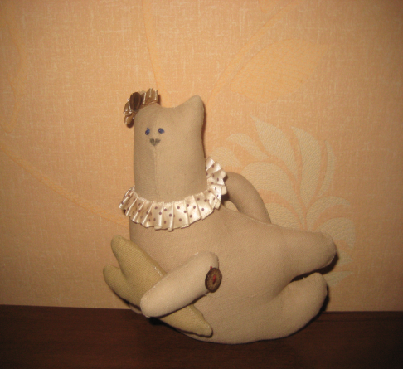

Летающий Тильда Кот.

- Спокойная цветовая гамма.
- Лаконичность – минимум деталей.

Рукодельницы, которые заняты пошивом Тильд непреднамеренно возвращаются в далекое детство. Куклы ручной работы наполняют нашу жизнь каким-то волшебством и безграничной гармонией. Уникальный внешний вид кукол Тильда способен любого заворожить своей красотой.
При пошиве куклы очень важна техника. Выделяет среди иных игрушек Тильд то, что у них имеются маленькие точки глазки и румянец на их щечках. Еще Тильды объединяет то, что они шьются из аналогичных материалов и имеют аналогичный способ пошива. Зачастую такие куклы изготавливают из натуральных тканей. Обычно для пошива берут сатин, бязь, лен, хлопок, котон, шерсть. Очень часто можно встретить Тильду в одежде из джинса и даже шелка.
Тильды обычно выполняются в компактных размерах, поэтому лучше, чтобы ткань имела не крупный рисунок. Куклы Тильды шьют двумя способами, это шитье вручную и машинное шитье.
Тильды являются самым ходовым товаром всего кукольного мира. Изготовление кукол Тильда доступно каждому. Нужно только знать основные азы ее пошива. Учтите, что мелкие детали куклы такие как руки, ноги, голова потребуют от Вас особой кропотливости и аккуратности. Так же важно аккуратно вывернуть и набить все детали, а затем и сшить их в единое целое изделие подобное человеческому телу. Большинство Тильд имеют посередине лица шов. Чтобы лицо выглядело естественно, в месте, где будете прошивать носик, до строчки необходимо выполнить надрез. Это делать следует очень внимательно, чтобы не порезать нитки шва.
Обычно одежка куклы пришивается к ее телу. Чтобы кукла могла сидеть и была более воздушной, ее ножки в районе колен тоже прошивают. То же самое касается ее ручек, они прошиваются в области локтей. Набивают конечности не так плотно, как ее тело и голову. Когда все детали сшиты, вывернуты их набивают. Набивать ручки и ножки следует, не доходя до края, чтобы детали легко гнулись. Таким образом, ножки куклы будут хорошо сгибаться, и вы сможете усадить Тильду, куда Вам угодно. Все составные части куклы зашивают потайным швом.

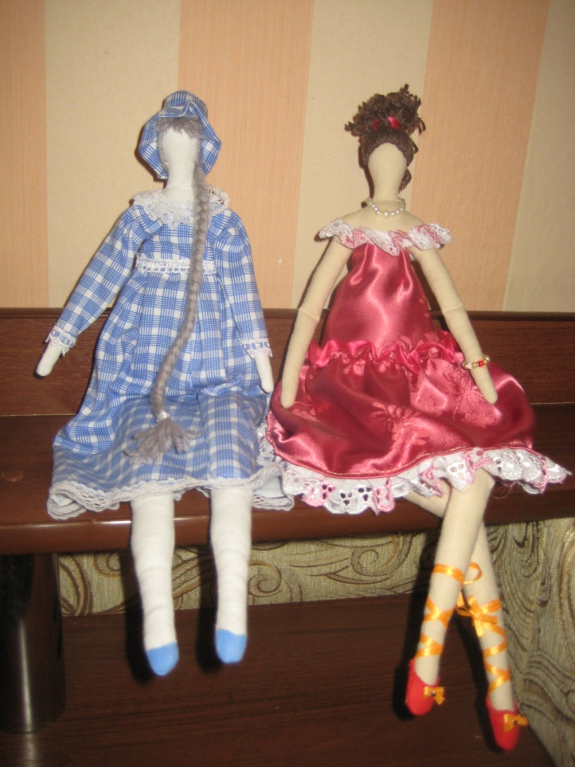
Тильда – Луша

Отличительная особенность кукол Тильд является их загар. Тело кукол шьют из подкрашенной ткани. Подкрашивают материалы раствором чая, кофе, корицы. В раствор крепкого кофе или чая добавляют 1ст. ложку соли из расчета на 1л жидкости. Соль будет выступать в роли закрепителя цвета. Ткань в таком растворе отваривают минут 15-20 при постоянном помешивании. После варки ткань полощут в холодной воде, высушивают и отутюживают. Сушить ткань следует без перегибов, чтобы на ткани не образовались более темные полосы.

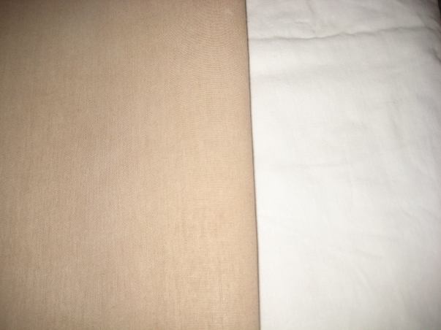

Существует и еще один способ окраски тела кукол Тильда. Для этого нужно сшить куклу, а затем ее окрасить в нужный цвет, периодически запекая в духовом шкафу до получения необходимого оттенка. В такой чайный раствор добавляют немного ПВА для закрепления цвета. Не забывайте, что окрашивать готовую куклу следует в состоянии, когда она еще не одета, без волос и украшений, так сказать в состоянии заготовки. Для набивки Тильд используют обычно холлофайбер или синтепон. Волосы для Тильды изготавливают из самых разных материалов. Это может быть пряжа, нитки мулине, шерсти, натуральные или синтетические кудри.
Хотя и считается, что куклы Тильды – все же не игровые, одна из самых любимых игрушек детей – Сплюшка. Эту куклу называют по-разному, второе имя – Сонный Ангел. Что представляет собой Сплюшка? Это несуразный зевающий человечек, обнимающий подушку. Почти невозможно не зевнуть, глядя на такую игрушку. Да и создана она для того, чтобы помочь уснуть. Ангел одет в пижамку, в ручках держит подушку – того и гляди уснет. Такую игрушку принято вешать над изголовьем детской кроватки или класть рядом с ребенком – Сплюшка-тильда считается прекрасным хранителем сна малышей.
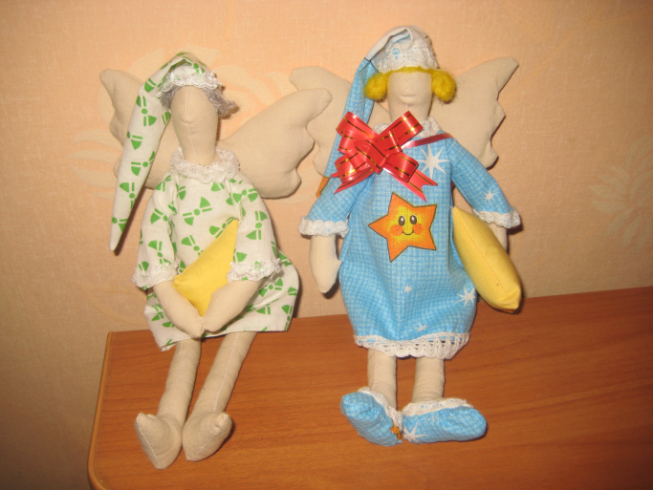

Тильды больше относятся к интерьерным игрушкам. Их принято использовать в качестве украшения или сувениров. Это дает возможность производителю выполнять куклу, с каким либо ароматом, например такую как лавандовый заяц. Чтобы придать игрушке желаемый аромат в ее набивку добавляют натуральный ванилин, корицу, травы, такие как мята, лаванда, жасмин, ромашка. Обычно внутрь куклы вкладывают мешочки с ароматными травами (саше). Некоторые рукодельницы натирают тело куклы, только тогда, когда она еще не высушена. Еще можно утяжелить игрушку крупной морской солью, которую предварительно пропитывают ароматизированным эфирным маслом.
Теперь пришло время поговорить о лице кукол Тильда. Их глазки принято вышивать нитками мулине. Для этого в месте расположения глаз делают французские узелки. Так же глаза можно нарисовать акриловыми красками для росписи по ткани. Некоторые мастерицы в качестве глазок пришивают бусинки. Лицо Тильды всегда имеет игривый румянец. Его выполняют с помощью кисти или спонжа самыми простыми косметическими румянами. Можно нарисовать румянец акриловыми красками или стружкой от красного карандаша. Вот в принципе и все, что я хотела рассказать Вам о кукле Тильда. Главное в этом деле проявить фантазию. Творите своими руками кукол, дарите им свою любовь, и они обязательно будут радовать вас своей красотой!

Муниципальное казенное учреждение «Организационно-методический центр учреждений образования Балаковского муниципального района Саратовской области»

Заседание клуба «Мастерица»

Тема: «Кукла Тильда»
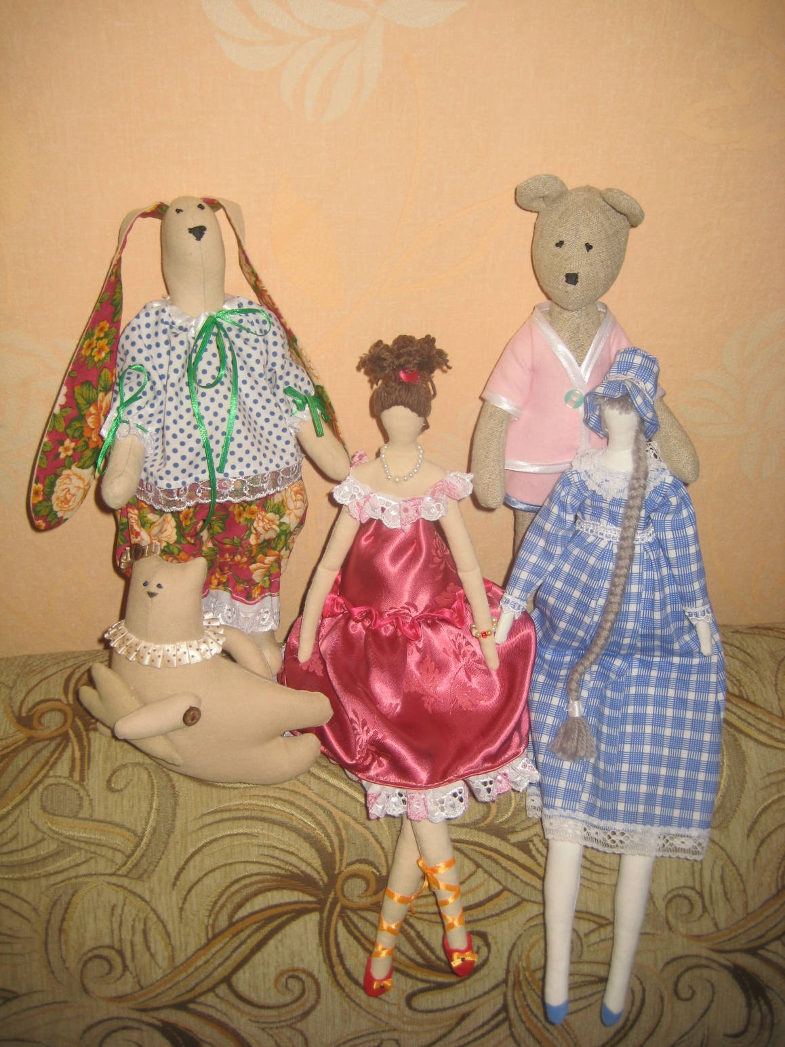

Подготовила:
Головий Наталья Владимировна,
воспитатель
МАДОУ детский сад №2
г. Балаково Саратовская область

2016 г.

